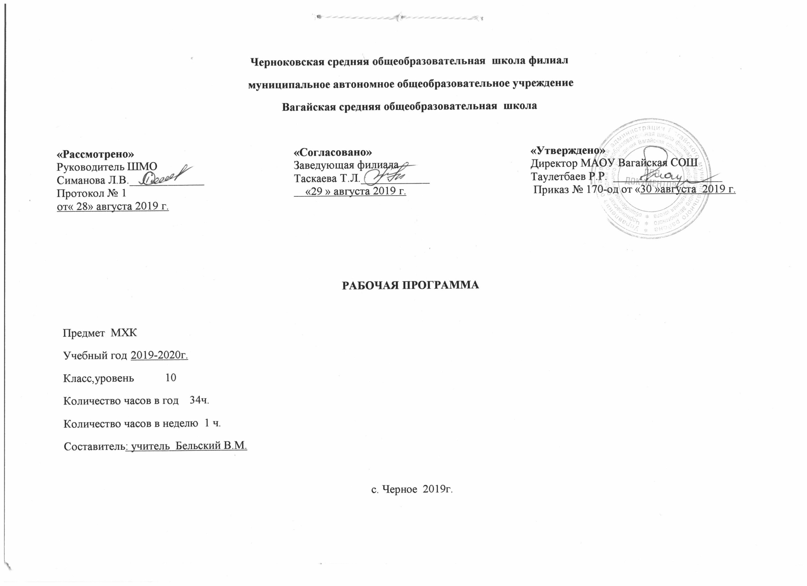
- Планируемые результаты освоения учебного предмета
В соответствии с требованиями к результатам освоения основной образовательной программы общего образования Федерального государственного образовательного стандарта обучение на занятиях по МХК направлено на достижение обучающимися личностных, метапредметных и предметных результатов.

Личностные результаты изучения искусства в основной школе подразумевают:
- Обогащение духовного мира на основе присвоения художественного опыта человечества;
- Формирование эмоционально-ценностного отношения к искусству и к жизни, осознание системы общечеловеческих ценностей;
- Осмысленное и эмоционально-ценностное восприятие визуальных образов реальности и произведений искусства;
- Воспитание художественного вкуса как способности эстетически воспринимать, чувствовать и оценивать явления окружающего
мира и искусства;
- Понимание ценности художественной культуры разных народов мира и место в ней отечественного искусства;
- Способность ориентироваться в системе моральных норм и ценностей, представленных в произведениях искусства;
- Соответствующий возрасту уровень культуры восприятия искусства во всем многообразии его видов и жанров;
- Способность воспринимать и анализировать смысл (концепцию) художественного образа произведений искусства;
- Сформированные навыки индивидуальной и коллективной художественно-творческой деятельности;
- Овладение основами культуры практической творческой работы различными художественными материалами и инструментами,
средствами художественного изображения;
- Формирование способности ориентироваться в мире современной художественной культуры.

Метапредметные результаты изучения искусства в основной школе отражают:
- Формирование активного отношения к традициям культуры как смысловой, эстетической и личностно значимой ценности;
- Воспитание уважения к искусству и культуре своей Родины, выраженной в том числе в ее архитектуре, изобразительном искусстве,
в национальных образах, предметно-материальной и пространственной среды и понимания красоты человека;
- Умение воспринимать и терпимо относиться к другой точке зрения, другой культуре, другому восприятию мира;
- Обретение самостоятельного творческого опыта, формирующего способность к самостоятельным действиям в ситуации
неопределенности, в различных учебных и жизненных ситуациях;
- Умение эстетически подходить к любому виду деятельности;
- Развитие художественно-образного мышления как неотъемлемой части целостного мышления человека;
- Формирование способности к целостному художественному восприятию мира;
- Развитие художественного мышления, фантазии, воображения, внимания, интуиции, памяти, в том числе визуальной, слуховой
и др.;
- Получение опыта восприятия и аргументированной оценки произведения искусства как основы формирования
навыков коммуникации.

Предметные результаты изучения искусства в основной школе включают:
- Эмоционально-ценностное отношение к искусству в жизни, осознание и принятие системы общечеловеческих ценностей;
- Восприятие мира, человека, окружающих явлений с эстетических позиций;
- Активное отношение к традициям культуры как смысловой, эстетической и личностно значимой ценности;
- Художественное познание мира, понимание роли и места искусства в жизни человека и общества;
- Постижение духовного наследия человечества на основе эмоционального переживания произведений искусства;
- Общее представление о природе искусств и специфике выразительных средств отдельных его видов;
- Освоение знаний о выдающихся деятелях отечественного и зарубежного искусства;
- Овладение умениями и навыками для эмоционального воплощения художественно-творческих идей в разных видах искусства;
- Многообразный опыт художественно-творческой деятельности в разных видах искусства;
- Понимание основ изобразительной грамоты, умение использовать специфику образного языка и средств художественной
выразительности, особенности различных художественных материалов и техник во время практической творческой работы, т.е.
в процессе художественных образов,
- Восприятие и интерпретация темы, сюжета и содержания произведения искусства;
- Применение различных художественных материалов, техники и средств художественной выразительности в собственной
художественно- творческой деятельности.
- Умение ориентироваться и самостоятельно находить необходимую информацию по культуре и искусству в словарях, справочниках,
книгах по искусству, в электронных информационных ресурс
2.Содержание учебного предмета
Художественная культура первобытного общества и древнейших цивилизаций. 6 часов
Роль мифа в культуре (миф - основа ранних представлений о мире, религии, искусстве. Древние образы и символы (Мировое дерево, Богиня - мать, Дорога и др.). Первобытная магия. Ритуал - основа синтеза слова, музыки, танца, изображения, пантомимы, костюма (татуировки), архитектурного окружения и предметной среды. Художественные комплексы Альтамиры и Стоунхенджа. Символика геометрического орнамента. Архаические основы фольклора. Миф и современность (роль мифа в массовой культуре).
Опыт творческой деятельности. Поиск древних образов, символов в фольклоре, в художественной литературе, в современной жизни (мифы политики, ТV и др.) и быте (привычки, суеверия и др).
Особенности художественной культуры Месопотамии: монументальность и красочность ансамблей Вавилона (зиккурат, ворота Иштар, дорога Процессий - свидетельство продолжения и завершения традиций древних цивилизаций Шумера и Аккада). Древний Египет - культура, ориентированная на идею Вечной жизни после смерти. Ансамбли пирамид в Гизе и храмов в Карнаке и Луксоре (мифологическая образность пирамиды, храма и их декора). Гигантизм и неизменность канона. Модель Вселенной Древней Индии - ступа в Санчи и храм КандарьяМахадева в Кхаджурахо как синтез ведических, буддийских и индуистских религиозных и художественных систем. "Скульптурное" мышление древних индийцев. Отражение мифологических представлений майя и ацтеков в архитектуре и рельефе. Комплекс в Паленке (дворец, обсерватория, «Храм Надписей» как единый ансамбль пирамиды и мавзолея); Теночтитлан (реконструкция столицы империи ацтеков по описаниям и археологическим находкам).
Художественная культура Античности. 6 часов
Крито-микенская культура. Идеалы красоты Древней Греции в ансамбле афинского Акрополя: синтез архитектуры, скульптуры, цвета, ритуального и театрального действия. Панафинейские праздники - динамическое воплощение во времени и пространстве мифологической, идеологической и эстетической программы комплекса. Слияние восточных и античных традиций в эллинизме (гигантизм, экспрессия, натурализм): Пергамский алтарь. Славы и величия Рима - основная идея римского форума как центра общественной жизни. Триумфальная арка, колонна, конная статуя (Марк Аврелий), базилика, зрелищные сооружения (Колизей), храм (Пантеон) - основные архитектурные и изобразительные формы воплощения этой идеи. Раннехристианское искусство. Типы храмов: ротонда и базилика. Христианская символика.
Опыт творческой деятельности. Сравнительный анализ образного языка культур Древнего мира. Поиск древнегреческого и древнеримского компонента в отечественной культуре на уровне тем и сюжетов в литературе и изобразительном искусстве, пластических и типологических форм в архитектуре. Составление антологии произведений разных эпох и народов на сюжеты древнего мира и античности.
Художественная культура Средних веков. 7 часов
София Константинопольская - воплощение идеала божественного мироздания в восточном христианстве (воплощение догматов в архитектурной, цветовой и световой композиции, иерархии изображений, литургическом действе). Древнерусский крестово-купольный храм (архитектурная, космическая, топографическая и временная символика). Стилистическое многообразие воплощения единого образца: киевская (София Киевская), владимиро-суздальская (церковь Покрова на Нерли), новгородская (церковь Спаса на Ильине) и московская школы (от Спасского собора Спас - Андронниковского монастыря к храму Вознесения в Коломенском). Икона (специфика символического языка и образности) и иконостас. Творчество Ф. Грека (росписи церкви Спаса Преображения на Ильине в Новгороде, иконостас Благовещенского собора в Кремле) и А. Рублева ("Троица"). Ансамбль московского Кремля - символ национального единения, образец гармонии традиционных форм и новых строительных приёмов.
Монастырская базилика как средоточие культурной жизни романской эпохи (идеалы аскетизма, антагонизм духовного и телесного, синтез культуры религиозной и народной). Готический собор как образ мира. Идея божественной красоты мироздания как основа синтеза каркасной конструкции, скульптуры, света и цвета (витраж), литургической драмы. Региональные школы Западной Европы (Италия, Испания, Англия и др.).
Монодический склад средневековой музыкальной культуры (григорианский хорал, знаменный распев).
Опыт творческой деятельности. Выявление общности и различий средневековых культур разных стран и регионов. Поиск образов средневековой культуры в искусстве последующих эпохи и их интерпретация. Участие в дискуссии «Восток глазами Запада».
Художественная культура средневекового Востока. 4 часа
Китай. Вечная гармония инь и янь – основа китайской культуры. Ансамбль храма в Пекине. Япония. Культ природы – кредо японской архитектуры. Японские сады как сплав мифологии синтоизма и философско-религиозных воззрений буддизма. Ближний Восток. Образ рая в архитектуре мечетей и общественных сооружений. Мусульманский образ рая в комплексе Регистана (Древний Самарканд) - синтез монументальной архитектурной формы и изменчивого, полихромного узора.
Воплощение мифологических (космизм) и религиозно - нравственных (конфуцианство, даосизм) представлений Китая в ансамбле храма Неба в Пекине. Сплав философии (дзен - буддизм) и мифологии (синтоизм) в садовом искусстве Японии (сад камней Реандзи в Киото).
Опыт творческой деятельности. Выявление общности и различий средневековых культур разных стран и регионов. Поиск образов средневековой культуры в искусстве последующих эпохи и их интерпретация.
Художественная культура Возрождения. 11 часов
Возрождение в Италии. Флоренция - воплощение ренессансной идеи создания «идеального» города (Данте, Джотто, Ф. Брунеллески, Л.Б. Альберти, литературно - гуманистический кружок Лоренцо Медичи). Титаны Возрождения (Леонардо да Винчи, Рафаэль, Микеланджело, Тициан). Северное Возрождение. Пантеизм - религиозно - философская основа Гентского алтаря Я. Ван Эйка. Идеи Реформации и мастерские гравюры А. Дюрера. Придворная культура французского Ренессанса - комплекс Фонтенбло. Роль полифонии в развитии светских и культовых музыкальных жанров. Театр В. Шекспира - энциклопедия человеческих страстей. Историческое значение и вневременная художественная ценность идей Возрождения.
Опыт творческой деятельности. Сравнительный анализ произведений разных авторов и регионов. Участие в дискуссии на тему актуальности идей Возрождения и гуманистических идеалов. Просмотр и обсуждение киноверсий произведений Шекспира.

3.Тематическое планирование с указанием количества часов, отводимых на освоение каждой темы.
№п/п | Тема | Кол-во часов
1 | Первые художники земли. | 1
2 | Архитектура страны фараонов | 1
3 | Архитектура страны фараонов | 1
4 | Изобразительное искусство Древнего Египта | 1
5 | Художественная культура Междуречья | 1
6 | Искусство Доколумбовой Америки | 1
7 | Эгейское искусство | 1
8 | Архитектурный облик Древней Греции. Золотой век Афин. | 1
9 | Изобразительное искусство Древней Греции. | 1
10 | Архитектурные достижения Древнего Рима | 1
11 | Изобразительное искусство Древнего Рима | 1
12 | Театр и музыка античности | 1
13 | Мир византийской культуры | 1
14 | Архитектурный облик Древней Руси | 1
15 | Архитектурный облик Древней Руси | 1
16 | Изобразительное искусство и музыка Древней Руси. | 1
17 | Архитектура Западноевропейского Средневековья | 1
18 | Изобразительное искусство Средних веков | 1
19 | Театр и музыка Средних веков | 1
20 | Индия – страна чудес | 1
21 | Художественная культура Китая | 1
22 | Искусство Страны восходящего солнца. | 1
23 | Художественная культура ислама. | 1
24 | Флоренция – колыбель итальянского Возрождения. | 1
25 | Изобразительное искусство Проторенессанса и Раннего  Возрождения | 1
26 | Титаны Высокого Возрождения | 1
27 | Титаны Высокого Возрождения | 1
28 | Возрождение в Венеции. | 1
29 | Возрождение в Венеции. | 1
30 | Северное Возрождение | 1
31 | Северное Возрождение | 1
32 | Музыка и театр эпохи Возрождения. | 1
33 | Итоговая контрольная работа | 1
34 | Повторение пройденного | 1

